UBND XÃ ĐẠI THANH  TRƯỜNG MN VĨNH NINH | CỘNG HÒA XÃ HỘI CHỦ NGHĨA VIỆT NAM  Độc lập - Tự do - Hạnh phúc
Số: 321/QĐ-MNVN | Đại Thanh, ngày 15 tháng 11 năm 2025
QUYẾT ĐỊNH
Về việc công khai về việc điều chỉnh và bổ sung
dự toán chi thường xuyên ngân sách Xã năm 2025

TRƯỜNG MẦM NON VĨNH NINH
Căn cứ Thông tư số 61/2017/TT-BTC ngày 15/6/2017 của Bộ Tài chính hướng dẫn về công khai ngân sách đối với các đơn vị dự toán ngân sách, tổ chức được NSNN hỗ trợ;
Căn cứ thông tư số 90/2018/TT-BTC ngày 28/9/2018 sửa đổi bổ sung một số điều của thông tư 61/2017-TT-BTC ngày 15/6/2017 của Bộ tài chính hướng dẫn về công khai ngân sách đối với đơn vị dự toán ngân sách, tổ chức được ngân sách nhà nước hỗ trợ;
Căn cứ Quyết định số 1277/QĐ-UBND ngày 14/11/2025 của UBND xã Đại Thanh về việc điều chỉnh và bổ sung dự toán chi thường xuyên ngân sách Xã năm 2025.
Theo đề nghị của phòng kế toán.
QUYẾT ĐỊNH:
Điều 1. Công bố công khai việc về việc điều chỉnh và bổ sung dự toán chi thường xuyên ngân sách Xã năm 2025 cho trường mầm non Vĩnh Ninh (theo biểu 02 đính kèm)
Điều 2. Quyết định này có hiệu lực kể từ ngày ký.
Điều 3. BGH nhà trường, bộ phận kế toán tài vụ và các bộ phận khác có liên quan thực hiện Quyết định này./.
Nơi nhận:  -Phòng Kế toán  - Lưu :VT | 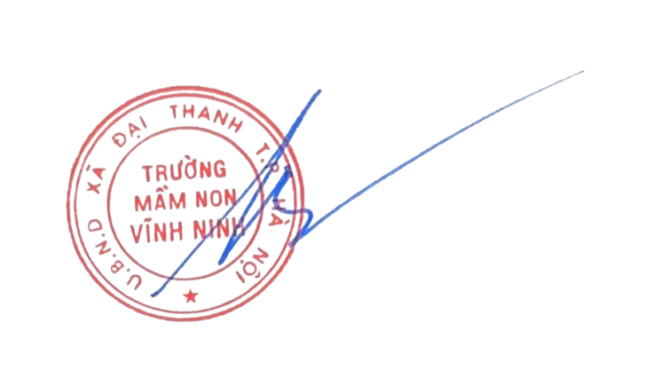  THỦ TRƯỞNG ĐƠN VỊ  An Thị Bích Đào

UBND XÃ ĐẠI THANH  TRƯỜNG MN VĨNH NINH | CỘNG HÒA XÃ HỘI CHỦ NGHĨA VIỆT NAM  Độc lập - Tự do - Hạnh phúc
Số: 331/QĐ-MNVN | Đại Thanh, ngày 23 tháng 12 năm 2025
QUYẾT ĐỊNH
Về việc công khai bổ sung dự toán
chi thường xuyên cho các đơn vị năm 2025

TRƯỜNG MẦM NON VĨNH NINH
Căn cứ Thông tư số 61/2017/TT-BTC ngày 15/6/2017 của Bộ Tài chính hướng dẫn về công khai ngân sách đối với các đơn vị dự toán ngân sách, tổ chức được NSNN hỗ trợ;
Căn cứ thông tư số 90/2018/TT-BTC ngày 28/9/2018 sửa đổi bổ sung một số điều của thông tư 61/2017-TT-BTC ngày 15/6/2017 của Bộ tài chính hướng dẫn về công khai ngân sách đối với đơn vị dự toán ngân sách, tổ chức được ngân sách nhà nước hỗ trợ;
Căn cứ Quyết định số 1574/QĐ-UBND ngày 23/12/2025 của UBND xã Đại Thanh về việc bổ sung dự toán chi thường xuyên cho các đơn vị năm 2025.
Theo đề nghị của phòng kế toán.
QUYẾT ĐỊNH:
Điều 1. Công bố công khai về việc bổ sung dự toán chi thường xuyên năm 2025 cho trường mầm non Vĩnh Ninh (theo biểu 02 đính kèm)
Điều 2. Quyết định này có hiệu lực kể từ ngày ký.
Điều 3. BGH nhà trường, bộ phận kế toán tài vụ và các bộ phận khác có liên quan thực hiện Quyết định này./.
Nơi nhận:  -Phòng Kế toán  - Lưu :VT | 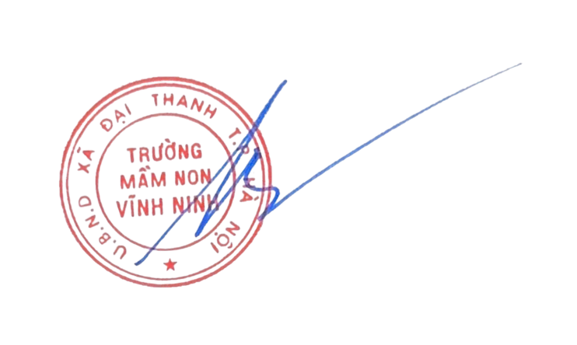  THỦ TRƯỞNG ĐƠN VỊ  An Thị Bích Đào

UBND XÃ ĐẠI THANH  TRƯỜNG MN VĨNH NINH | CỘNG HÒA XÃ HỘI CHỦ NGHĨA VIỆT NAM  Độc lập - Tự do - Hạnh phúc
Số: 04/QĐ-MNVN | Đại Thanh, ngày 10 tháng 01 năm 2026

QUYẾT ĐỊNH
Về việc công bố công khai thực hiện dự toán thu chi ngân sách
Quý IV năm 2025 của trường Mầm non Vĩnh Ninh

Căn cứ Nghị định số 163/2016/NĐ-CP ngày 21 tháng 12 năm 2016 của Chính phủ quy định chi tiết thi hành một số điều của Luật Ngân sách nhà nước;
Căn cứ Thông tư số 61/2017/TT-BTC ngày 15 tháng 6 năm 2017 của Bộ Tài chính hướng dẫn thực hiện công khai ngân sách đối với đơn vị dự toán ngân sách, các tổ chức được ngân sách nhà nước hỗ trợ;
Căn cứ Thông tư số 90/2018/TT-BTC ngày 28 tháng 9 năm 2018 của Bộ Tài chính Sửa đổi, bổ sung một số điều của Thông tư 61/2017/TT-BTC ngày 15 tháng 6 năm 2017 của Bộ Tài chính hướng dẫn thực hiện công khai ngân sách đối với đơn vị dự toán ngân sách, các tổ chức được ngân sách nhà nước hỗ trợ;
Xét đề nghị của bộ phận kế toán trường mầm non Vĩnh Ninh.

QUYẾT ĐỊNH:
Điều 1. Công bố công khai thực hiện dự toán thu - chi ngân sách nhà nước quý IV năm 2025 của trường mầm non Vĩnh Ninh (theo Biểu 03 đính kèm)
Điều 2. Quyết định này có hiệu lực kể từ ngày ký.
Điều 3. BGH nhà trường, bộ phận kế toán tài vụ và các bộ phận khác có liên quan thực hiện Quyết định này./.

Nơi nhận:  - Phòng Kế toán  - Lưu :VT, ... | 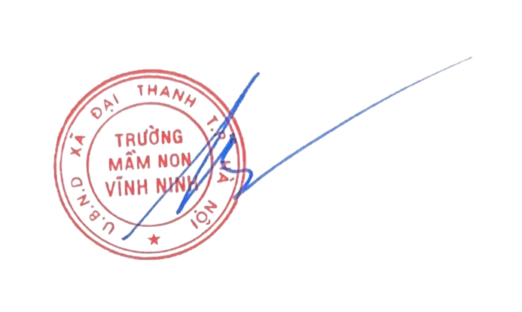  THỦ TRƯỞNG ĐƠN VỊ  An Thị Bích Đào

UBND XÃ ĐẠI THANH  TRƯỜNG MN VĨNH NINH | CỘNG HÒA XÃ HỘI CHỦ NGHĨA VIỆT NAM  Độc lập - Tự do - Hạnh phúc
Số: 05/QĐ-MNVN | Đại Thanh, ngày 10 tháng 01 năm 2026

QUYẾT ĐỊNH
Về việc công bố công khai thực hiện dự toán thu chi ngân sách
6 tháng cuối năm 2025 của trường Mầm non Vĩnh Ninh

Căn cứ Nghị định số 163/2016/NĐ-CP ngày 21 tháng 12 năm 2016 của Chính phủ quy định chi tiết thi hành một số điều của Luật Ngân sách nhà nước;
Căn cứ Thông tư số 61/2017/TT-BTC ngày 15 tháng 6 năm 2017 của Bộ Tài chính hướng dẫn thực hiện công khai ngân sách đối với đơn vị dự toán ngân sách, các tổ chức được ngân sách nhà nước hỗ trợ;
Căn cứ Thông tư số 90/2018/TT-BTC ngày 28 tháng 9 năm 2018 của Bộ Tài chính Sửa đổi, bổ sung một số điều của Thông tư 61/2017/TT-BTC ngày 15 tháng 6 năm 2017 của Bộ Tài chính hướng dẫn thực hiện công khai ngân sách đối với đơn vị dự toán ngân sách, các tổ chức được ngân sách nhà nước hỗ trợ;
Xét đề nghị của bộ phận kế toán trường mầm non Vĩnh Ninh.

QUYẾT ĐỊNH:
Điều 1. Công bố công khai thực hiện dự toán thu - chi ngân sách nhà nước 6 tháng cuối năm 2025 của trường mầm non Vĩnh Ninh (theo Biểu 03 đính kèm)
Điều 2. Quyết định này có hiệu lực kể từ ngày ký.
Điều 3. BGH nhà trường, bộ phận kế toán tài vụ và các bộ phận khác có liên quan thực hiện Quyết định này./.

Nơi nhận:  - Phòng Kế toán  - Lưu :VT, ... | 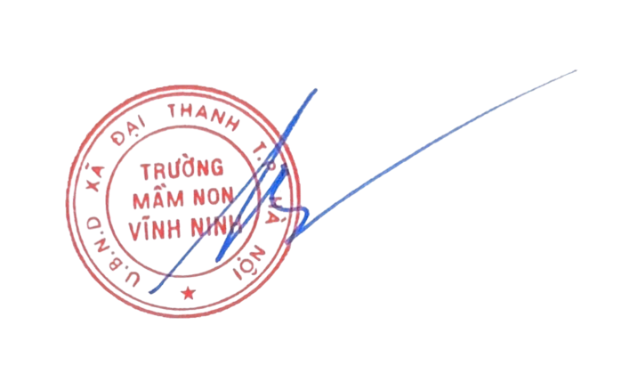  THỦ TRƯỞNG ĐƠN VỊ  An Thị Bích Đào

